Мастер класс для детей и родителей « Театр БиБаБо из носков и варежки »

Мастер класс подготовила и провела воспитатель подготовительной группы :
Козлова Ольга Владимировна.

Цель работы: 1. Повышение уровня педагогической культуры родителей.
2. Достижение оптимального уровня взаимодействия детского сада и семьи через созданную систему сотрудничества и партнерства, налаживание доверительных отношений между детским садом и семьей.
Задачи работы:
1. Знакомство с театром БиБаБо;
2. Раскрытие творческих способностей у детей и родителей;
3. Изготовление куклы.
4. Ознакомление родителей с жизнью и работой дошкольного учреждения,

Необходимое оборудование: Носки, варежки, синтепон, разноцветные лоскуты тканей, нитки, иголки, ножницы, эскизы кукол, паетки.

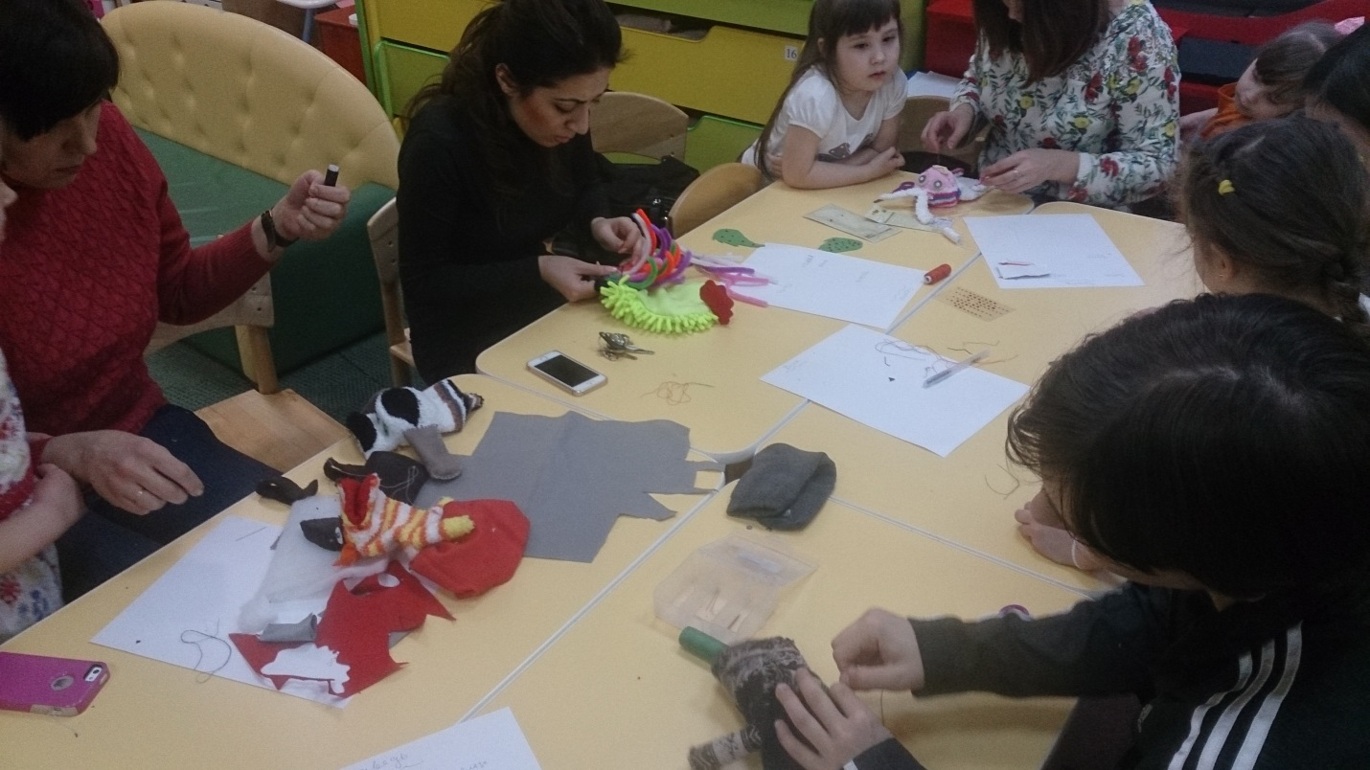

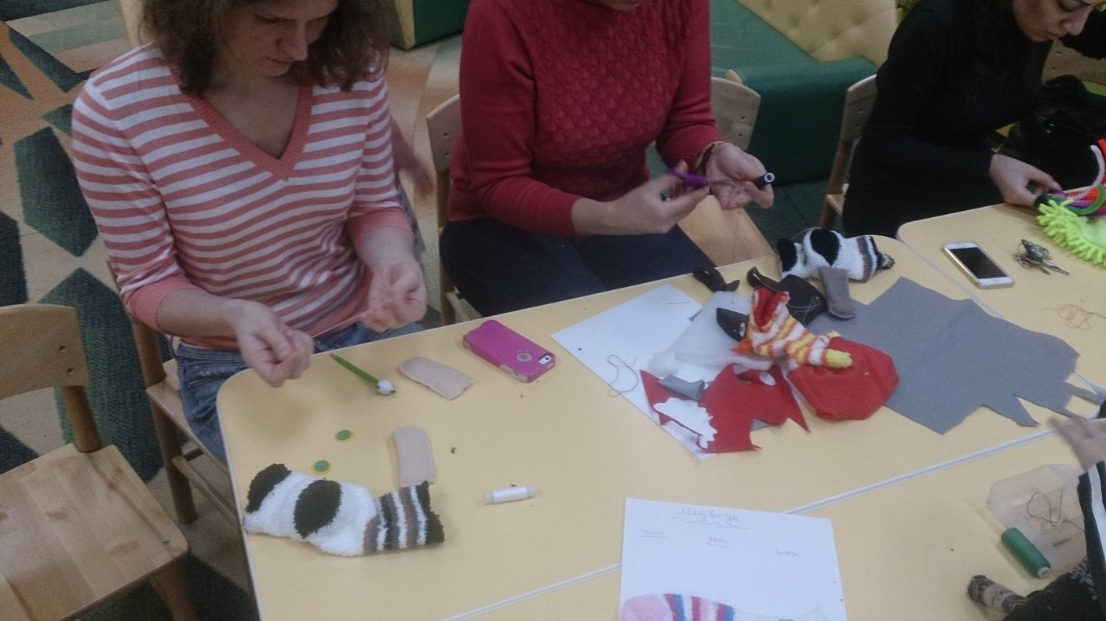

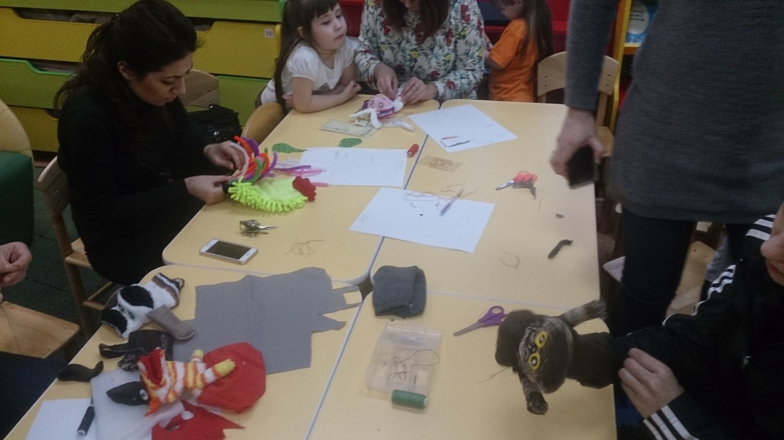

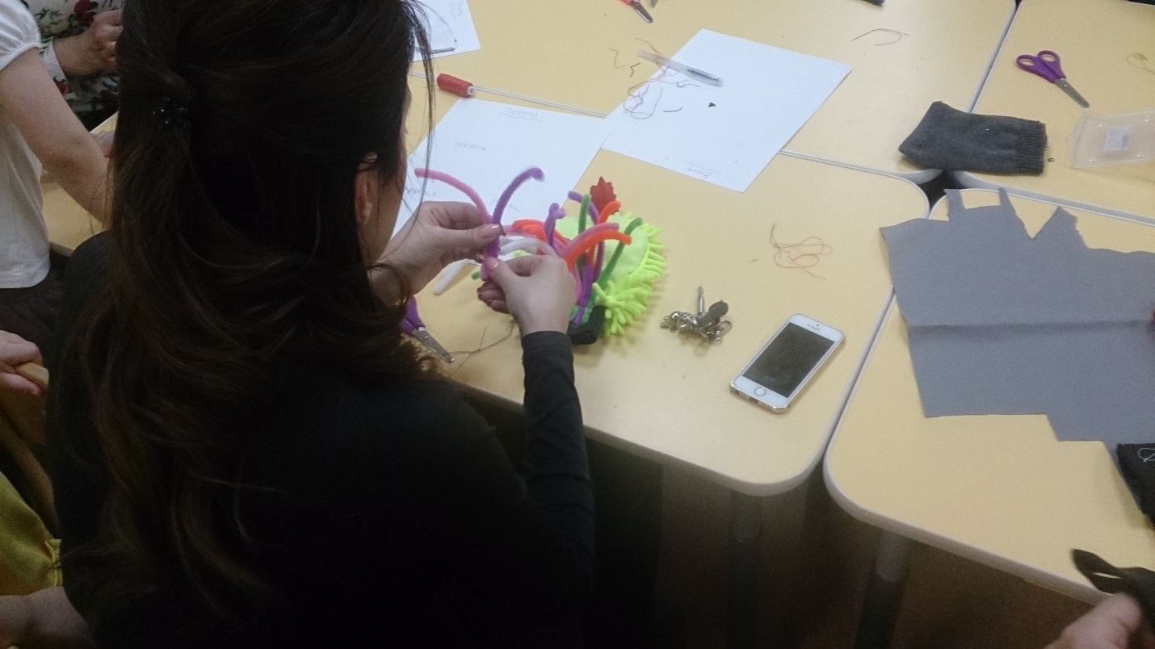

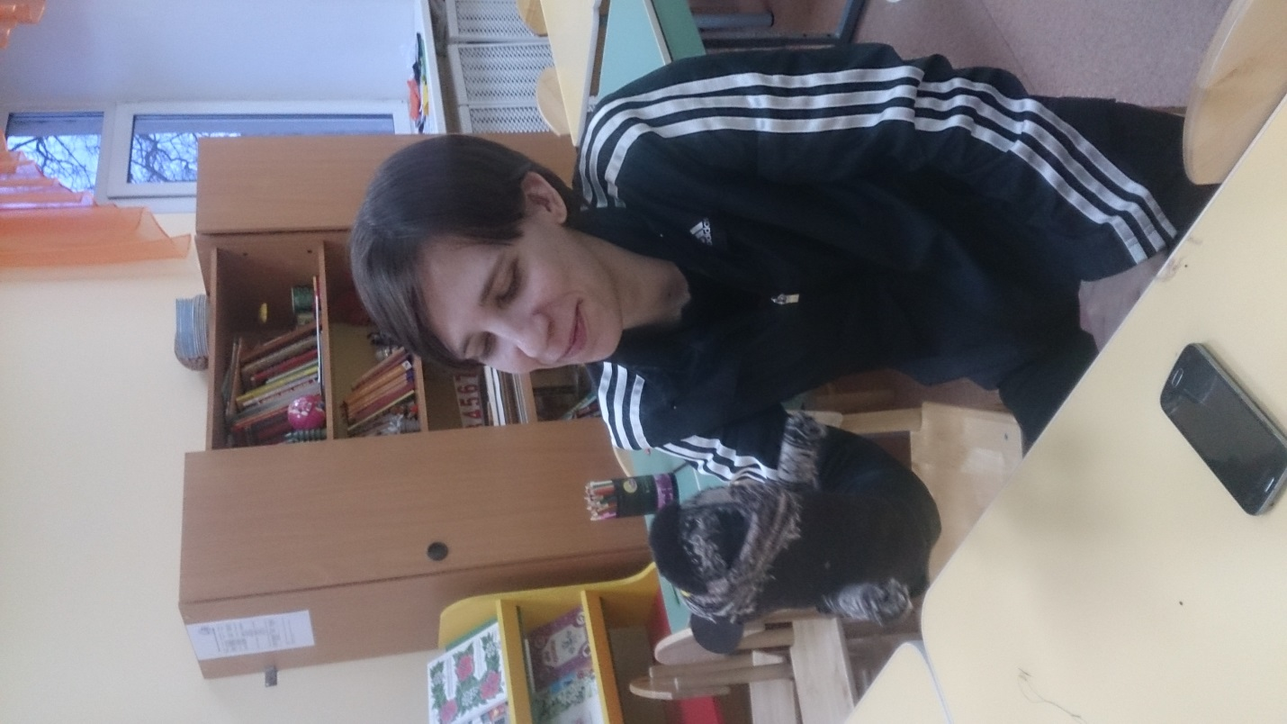

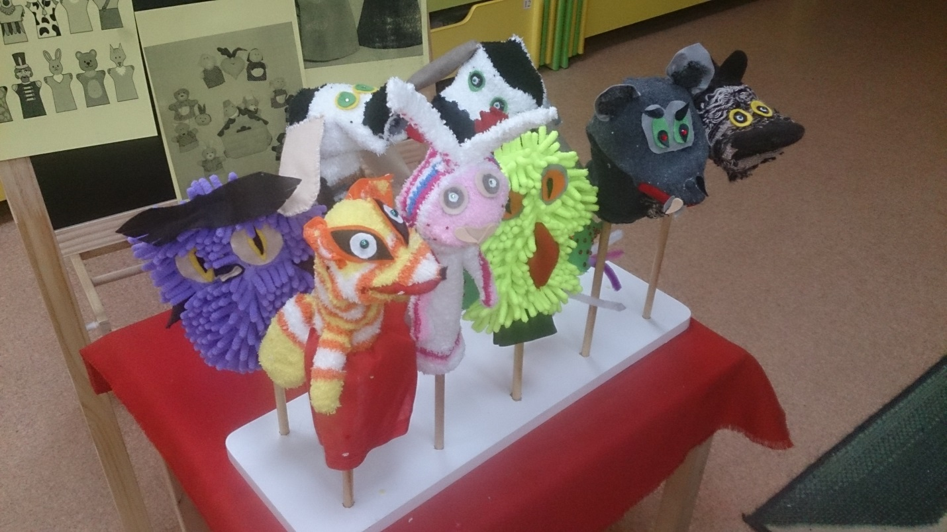

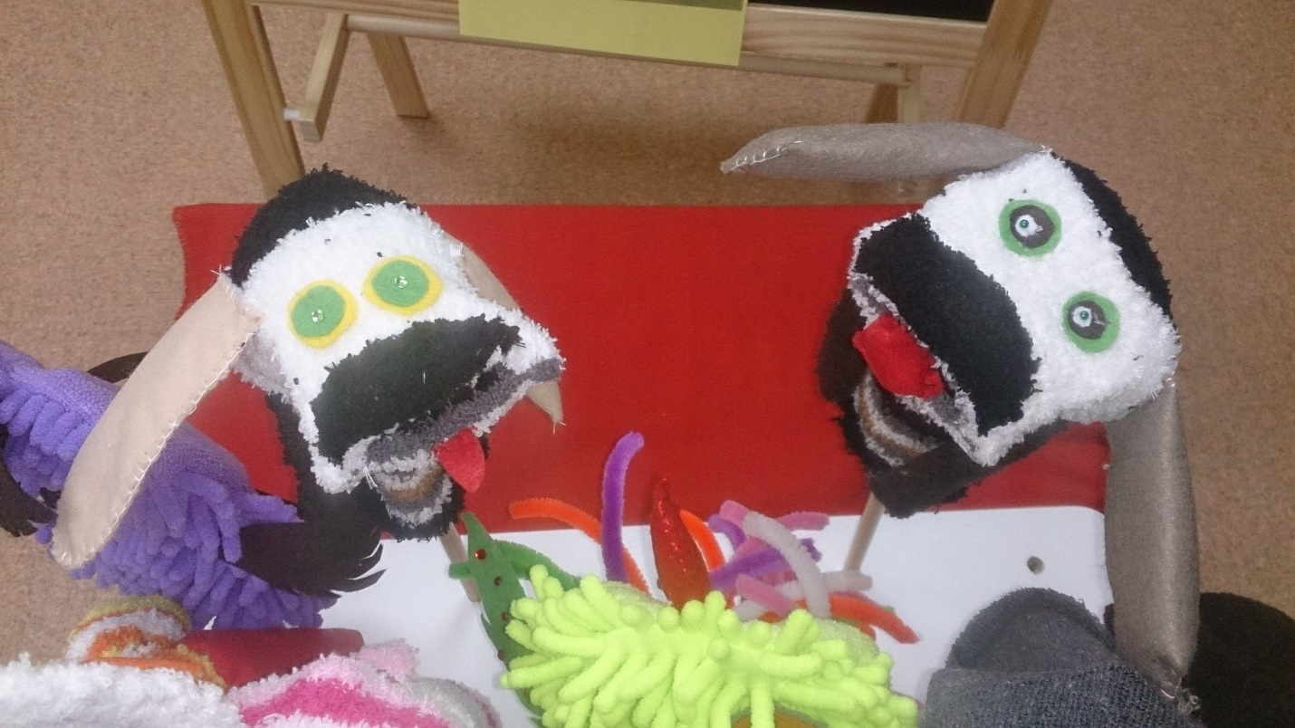

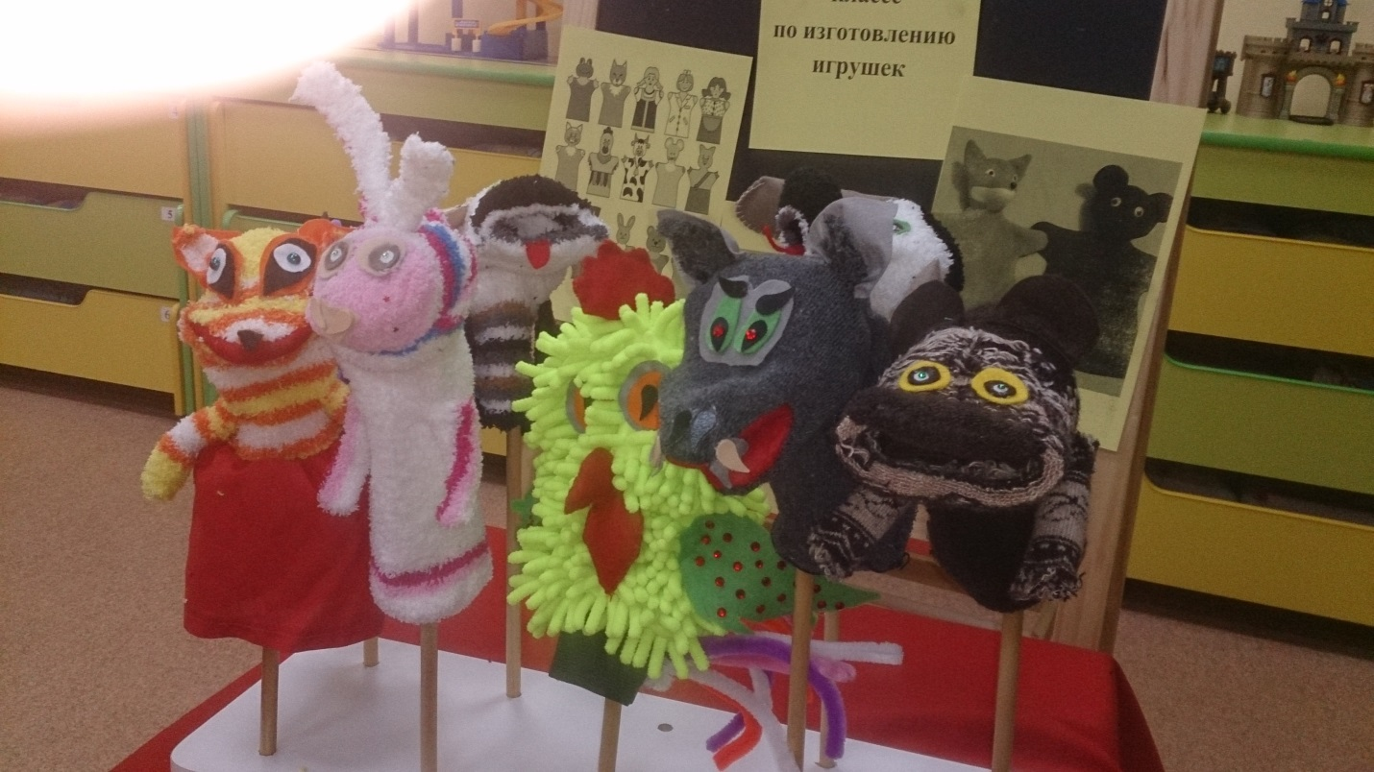

Конец!

